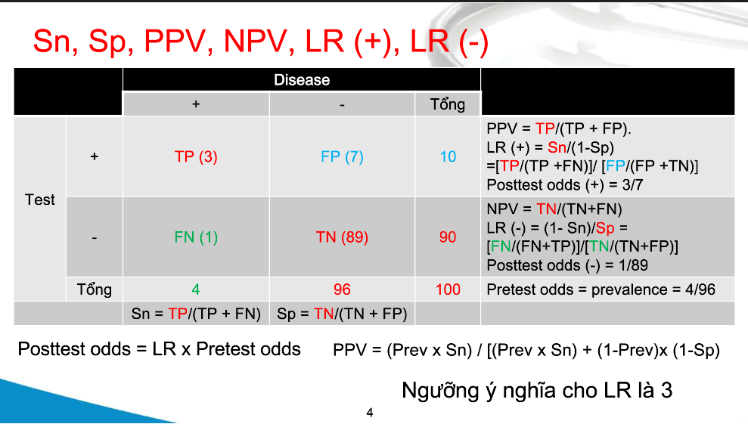

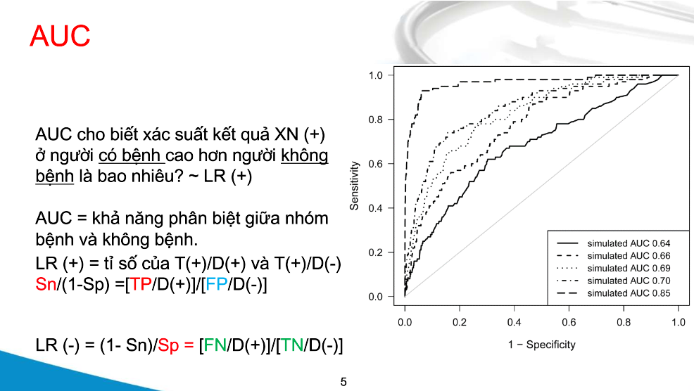

LR không phụ thuộc tỷ lệ hiện mắc

Ngưỡng ý nghĩa là LR+ là >3

Ngưỡng ý nghĩa là LR- là <0.3

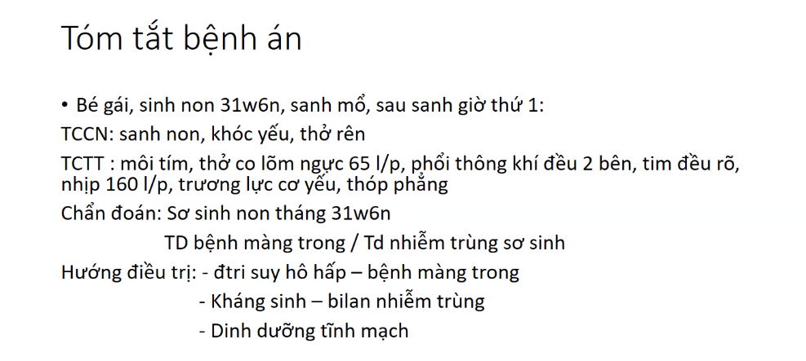

Sanh non mà không có yếu tố nguy cơ sản khoa nào hết thì GBS là hàng đầu

Trẻ SS mà SHH thì bệnh màng trong là hàng đầu tuy nhiên ko loại Viêm phổi được

=> KS ngay

